Associations, 26/09/2013
A Saint-Amand-les-Eaux, une association cultive un éco-jardin extraordinaire

Hainaut Naturellement : la biodiversité au bout du râteau !
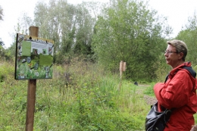
Créée en octobre 2009 de la volonté d’un petit groupe de personnes de contribuer à la sauvegarde de la planète, l’association amandinoise Hainaut Naturellement s’est donné pour mission de promouvoir une attitude éco-responsable de chacun au quotidien, au travers de diverses actions de sensibilisation. En ce sens, son éco-jardin du chemin des Hamaïdes n’est pas la moindre de ses réalisations (Agnès Fleury, présidente de l’association Hainaut Naturellement).
Conférences thématiques, en son nom propre ou en partenariat avec d’autres associations œuvrant dans le même esprit ; mise en place de programmes relatifs à la récupération des déchets, au tri sélectif ou au compostage… : avant d’attaquer la partie pratique, au travers de son jardin pédagogique, l’association Hainaut Naturellement a un temps rôdé son argumentaire et ses techniques. Jusqu’à ce que la Ville lui trouve un site approprié.
Aujourd’hui, Hainaut Naturellement exploite ainsi une partie d’une ancienne friche industrielle ; le fond du site étant dévolu à une autre association locale spécialisée dans les ruches. Avec l’aide de ses membres - une vingtaine à ce jour - et la participation ponctuelle de la ferme thérapeutique de Saint-Amand-les-Eaux, elle y a creusé deux mares destinées à attirer de nouvelles espèces animales (grenouilles vertes, tritons palmés…), balisé des chemins de promenade et défriché avec parcimonie - l’objectif étant de conserver la diversité de la flore - un site où la nature avait depuis longtemps repris ses droits.
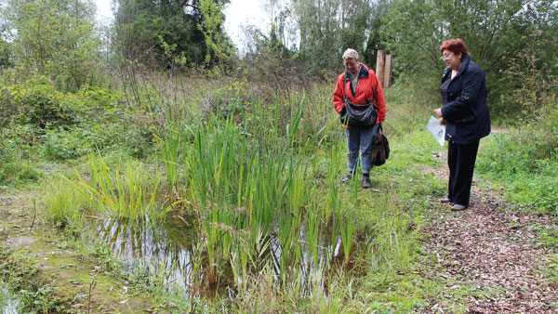
(Deux mares ont été creusées, qui abritent aujourd’hui des trésors de biodiversité)
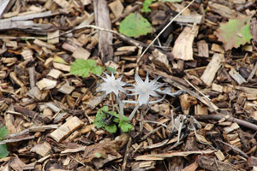

(Des spécimens divers poussent au gré de leur fantaisie) En souvenir de l’action des moines médecins du Moyen-Âge, dans la cité thermale, Hainaut Naturellement cultive également plantes aromatiques et/ou médicinales, ainsi que quelques spécimens de plantes tinctoriales (des plantes entrant dans la préparation de colorants et des teintures). « Nous nous référons pour cela au Capitulaire de Villis [un acte législatif édicté par Charlemagne à l’intention des gouverneurs de ses domaines, qui contient notamment la liste d’une centaine de plantes, arbres, arbustes ou simples herbes dont la culture fut ordonnée dans les jardins royaux, ndlr] », explique la présidente de l’association, Agnès Fleury.
Petit à petit, cet éco-jardin se dote ainsi de véritables trésors de la nature : diverses variétés d’orchidées poussent où bon leur semble, les libellules et autres papillons y prolifèrent, etc. A tel point que l’association s’est lancée, l’été dernier, dans un véritable safari photo. « Nous avons entrepris de réaliser un inventaire de toutes les espèces présentes sur le site. Nous avons recensé 91 espèces d’oiseaux, plus d’une dizaine de familles de papillons et autant de libellules, ainsi que 71 plantes médicinales dont huit ont été semées », énumère Agnès Fleury.
Cet hiver, Hainaut Naturellement poursuivra son travail de fourmi. « Nous allons terminer l’aménagement de la deuxième mare, continuer à débroussailler pour garder accessibles les chemins de promenades, installer des récupérateurs d’eau de pluie, etc. » L’association, qui accueille déjà les groupes sur demande (enfants des centres de loisirs…), aimerait multiplier les visites pour le grand public. Elle organisera d’ailleurs deux journées portes ouvertes ces samedi 5 et dimanche 6 octobre, de 14h à 18h. Rendez-vous chemin des Hamaïdes (avant la voie ferrée).
Audrey Huin
vainfos

